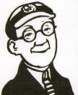
Tha falt bàn oirnn.
Tha sinn a’ fuireach ann an Glaschu.

Tha mi ceither-deug.
Tha sinn beag.
‘S toigh leam a bhith a’ cluich le Seanair.
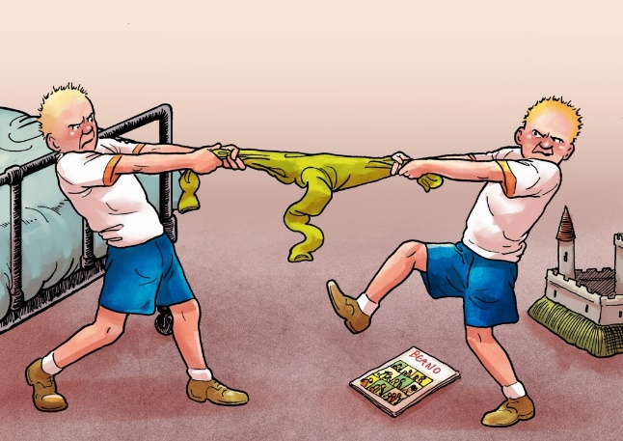
‘S toigh leam a bhith a’ leughadh.
Tha dreasa pinc orm.

Tha falt dubh orm.
Tha falt bàn orm.
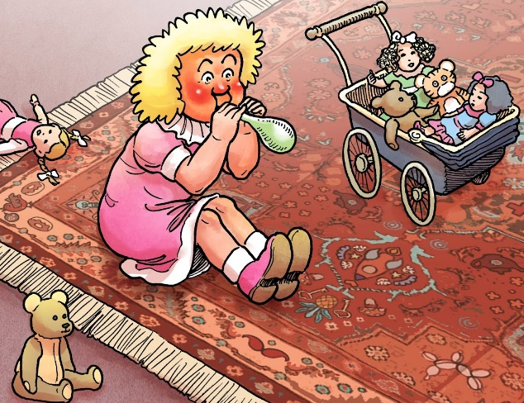
Tha speuclairean orm.
Tha sinn deich.
‘S toigh leinn a bhith a’ cluich le chèile.
Tha mi ceithir.
Tha mi beag biodach.

